In vat A zit een mengsel van gelijke molaire hoeveelheden van de gassen He , N₂ , CO₂ en Ar. In de beginsituatie is vat B leeg (vacuüm). Als de kraan wordt geopend, welk van de volgende mogelijkheden geeft dan na 10 seconden de juiste relatie weer tussen de hoeveelheden (n) van de aanwezige gassen in vat B?
(De relatieve molecuulmassa's zijn: He = 4 , N₂ = 28 , CO₂ = 44 , Ar = 40)
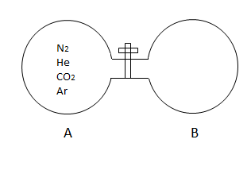
A. $n_{CO_{2}}>n_{N_{2}}>n_{He}>n_{Ar}$
B. $n_{Ar}>n_{He}>n_{CO_{2}}>n_{N_{2}}$
C. $n_{He}>n_{Ar}>n_{CO_{2}}>n_{N_{2}}$
D. $n_{He}>n_{N_{2}}>n_{Ar}>n_{CO_{2}}$

Answer: D

